Ciudad de México, 15 de diciembre de 2022

**FOLIO 080143322000356**

**Lamento mucho que sus fines esenciales no incluyan la preservación, divulgación, conservación y salvaguarda de** [nuestras lenguas indígenas](http://atlas.inpi.gob.mx/distribucion-por-entidad-federativa/).

**Tomando en consideración lo indicado en el** [ATLAS DE LOS PUEBLOS INDÍGENAS](https://atlas.inpi.gob.mx/) , **que** [consultándolo](http://atlas.inpi.gob.mx/chihuahua-2/) se **puede ver que cuando menos se hablan o hablaban:** [GUARIJIO](http://atlas.inpi.gob.mx/guarijios-chihuahua-y-sonora/)**,** [PIMA](http://atlas.inpi.gob.mx/pimas-chihuahua-y-sonora/)**,** [TARAHUMARA](http://atlas.inpi.gob.mx/tarahumaras-chihuahua-durango-y-sinaloa/)**,** [TEPEHUANO DEL NORTE](http://atlas.inpi.gob.mx/tepehuanos-del-norte-chihuahua-y-durango/), y Usted menciona el Náhuatl. **En su área de influencia.**

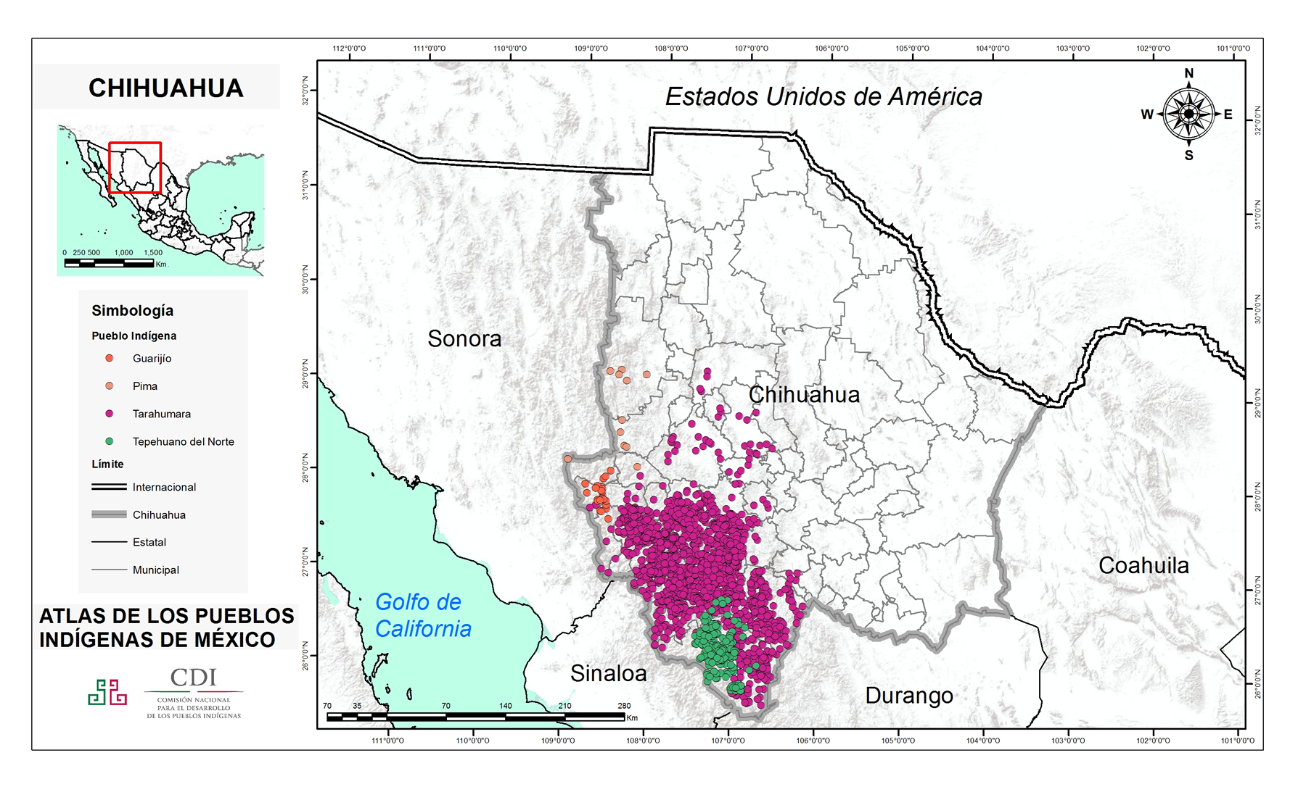

**Por lo que me permito insistir en mi solicitud, ya que seguramente hay o ha habido investigadores o docentes que se hayan preocupado por obtener los fonemas, visemas, fonología, morfología, vocabulario y gramática de esas Lenguas.**

**Por lo que respetuosamente solicito nuevamente consulte su acervo a fin de que me pueda ser proporcionada tan valiosa información, que deseablemente incluya los audios.**

**Por favor, considere proponer a aquellos que hayan desarrollado ese trabajo, consideren se promueva su trabajo, con los créditos respectivos en mi sitio exclusivohumanos.com, que como puede comprobarse no tiene ningún propósito de lucro.**

**Del mismo modo agradeceré encuentre adjunto el archivo Náhuatl.docx, el cual contiene las expresiones obtenidas a partir del sitio** <https://pueblosoriginarios.com/lenguas/lenguas2.html>**, en particular el diccionario para el Náhuatl:** <https://pueblosoriginarios.com/lenguas/nahuatl.php> **, mismos que pongo a su consideración hacer el esfuerzo de obtener su grabación por hombre y mujer, con la ventaja de que incluye su escritura.**

**Del mismo modo agradeceré se sirvan considerar obtener las grabaciones para las expresiones contenidas en el archivo LeccionTodo.docx anexo a mi solicitud inicial, lo que permitiría equiparar a las Lenguas en su área de influencia con las lenguas ya incluidas en mi sitio.**

**Le comparto las páginas creadas con la información proporcionada por la Universidad Veracruzana.**

**Espero comparta conmigo, la idea de que es muy poco el material. Y es por eso que solicito se graben por hombre y mujer las expresiones y palabras en mi solicitud original. Aunque aprovecharé lo que tengan disponible.**

**Lo que resultaría en la Salvaguarda de la Lengua Maya.**

[**http://exclusivohumanos.com/Idiomas/INALI/Náhuatl/Vocabulary/uv**](http://exclusivohumanos.com/Idiomas/INALI/Náhuatl/Vocabulary/uv)

[**http://exclusivohumanos.com/Idiomas/INALI/Náhuatl/Sounds/IdentificaSonidoNáhuatl**](http://exclusivohumanos.com/Idiomas/INALI/Náhuatl/Sounds/IdentificaSonidoNáhuatl)

[**http://exclusivohumanos.com/Idiomas/INALI/Popoloca/Sounds/IdentificaSonidoPopoloca**](http://exclusivohumanos.com/Idiomas/INALI/Popoloca/Sounds/IdentificaSonidoPopoloca)

[**http://exclusivohumanos.com/Idiomas/INALI/Popoloca/Vocabulary/uv**](http://exclusivohumanos.com/Idiomas/INALI/Popoloca/Vocabulary/uv)

[**http://exclusivohumanos.com/Idiomas/INALI/Totonaco/Sounds/IdentificaSonidoTotonaco**](http://exclusivohumanos.com/Idiomas/INALI/Totonaco/Sounds/IdentificaSonidoTotonaco)

[**http://exclusivohumanos.com/Idiomas/INALI/Totonaco/Vocabulary/uv**](http://exclusivohumanos.com/Idiomas/INALI/Totonaco/Vocabulary/uv)

**Estas con sonidos a partir de la Universidad Intercultural Michoacana**

<http://exclusivohumanos.com/Idiomas/INALI/Purépecha/Sounds/IdentificaFonemaMI>

<http://exclusivohumanos.com/Idiomas/INALI/Otomí/Sounds/IdentificaFonemaMI>

**Algunos intentos:**

<http://exclusivohumanos.com/Idiomas/INALI/Náhuatl/Vocabulary/INALINáhuatl>

<http://exclusivohumanos.com/Idiomas/INALI/Náhuatl/Vocabulary/EscriboNáhuatl>

**que incluyen las palabras en el diccionario arriba mencionado, desafortunadamente sin audio.**

**ATENTAMENTE**

**José Daniel Ayala Uranga**

**Playa Caleta 500**

**Col. Militar Marte**

**Alcaldía Iztacalco**

**CDMX, C.P. 08830**

**Tel: 5578530831 y 5534473407**

[**chinbico20042000@yahoo.com**](mailto:chinbico20042000@yahoo.com)[**danielayalauranga@hotmail.com**](mailto:danielayalauranga@hotmail.com) **[@ayalauranga | Twitter](https://twitter.com/ayalauranga) @ayalauranga**